**DEEL2: Gereedschappen**

|  |  |  |
| --- | --- | --- |
| Afbeeldingsresultaat voor hamer | Afbeeldingsresultaat voor hamer | Afbeeldingsresultaat voor hamer |
| De klauwhamer | De rubberen hamer | De blokhamer |
| Afbeeldingsresultaat voor zaag | Afbeeldingsresultaat voor beugelzaag | Afbeeldingsresultaat voor metaalzaag |
| De handzaag | De beugelzaag | De metaalzaag |
| Afbeeldingsresultaat voor kruisschroevendraaier | Afbeeldingsresultaat voor platte schroevendraaier | Afbeeldingsresultaat voor ster schroevendraaier |
| De kruisschroevendraaier | De platte schroevendraaier | De sterschroevendraaier |
| Afbeeldingsresultaat voor kniptang | Afbeeldingsresultaat voor knijptang | Afbeeldingsresultaat voor combinatietang |
| De kniptang | De knijptang | De universele tang |
| Afbeeldingsresultaat voor rondbektang functie | Afbeeldingsresultaat voor platbektang functie | Afbeeldingsresultaat voor ontmanteltang |
| De rondebek tang | De buigtang | De striptang |
| Afbeeldingsresultaat voor kabelschoentang | Afbeeldingsresultaat voor waterpomptang | Afbeeldingsresultaat voor inbussleutel |
| De kabelschoentang | De waterpomptang | De inbussleutel |
| Afbeeldingsresultaat voor steeksleutel | Afbeeldingsresultaat voor moersleutel | Afbeeldingsresultaat voor engelse sleutel |
| De steeksleutel | De dopsleutel | De Engelse sleutel |
| Afbeeldingsresultaat voor winkelhaak | Afbeeldingsresultaat voor zwaaihaak | Afbeeldingsresultaat voor verstekbak |
| De winkelhaak | De zwaaihaak | De verstekbak |
| Afbeeldingsresultaat voor schuifmaat | Afbeeldingsresultaat voor vouwmeter | Afbeeldingsresultaat voor rolmeter |
| De schuifmaat | De vouwmeter | De rolmeter |
| Afbeeldingsresultaat voor platte vijl | Afbeeldingsresultaat voor ronde vijl | Afbeeldingsresultaat voor halfronde vijl |
| De platte vijl | De ronde vijl | De halfronde vijl |
| Afbeeldingsresultaat voor houtbeitel | Afbeeldingsresultaat voor steenbeitel | Afbeeldingsresultaat voor kapbeitel |
| De houtbeitel | De steekbeitel | De kapbeitel |
| Afbeeldingsresultaat voor doorslag | Afbeeldingsresultaat voor spanvijs | Afbeeldingsresultaat voor bankschroef |
| De doorslag | De spanvijs | De bankschroef |
| Afbeeldingsresultaat voor truweel | Afbeeldingsresultaat voor schietlood | Afbeeldingsresultaat voor voeger |
| Het truweel | Het schietlood | De voeger |
| Afbeeldingsresultaat voor koevoet | Afbeeldingsresultaat voor plamuurmes | Afbeeldingsresultaat voor waterpas |
| De koevoet | Het plamuurmes | De waterpas |

**Oefeningen: welk gereedschap zie je?**

|  |  |
| --- | --- |
| Afbeeldingsresultaat voor soorten gereedschap | 1…………………………………………….  2…………………………………………….  3……………………………………………..  4……………………………………………..  5…………………………………………….  6…………………………………………….  7……………………………………………..  8…………………………………………….. |

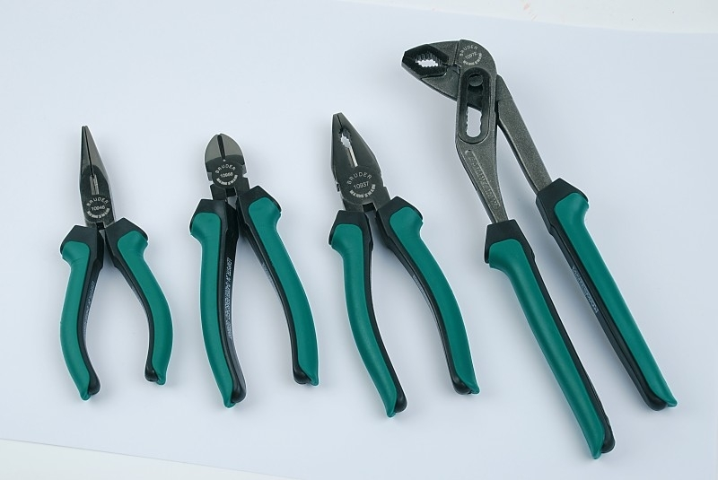

Tangen van links naar rechts:

…………………………………………………………………. - ……………………………………………………………………… -

…………………………………………………………………. - ………………………………………………………………………

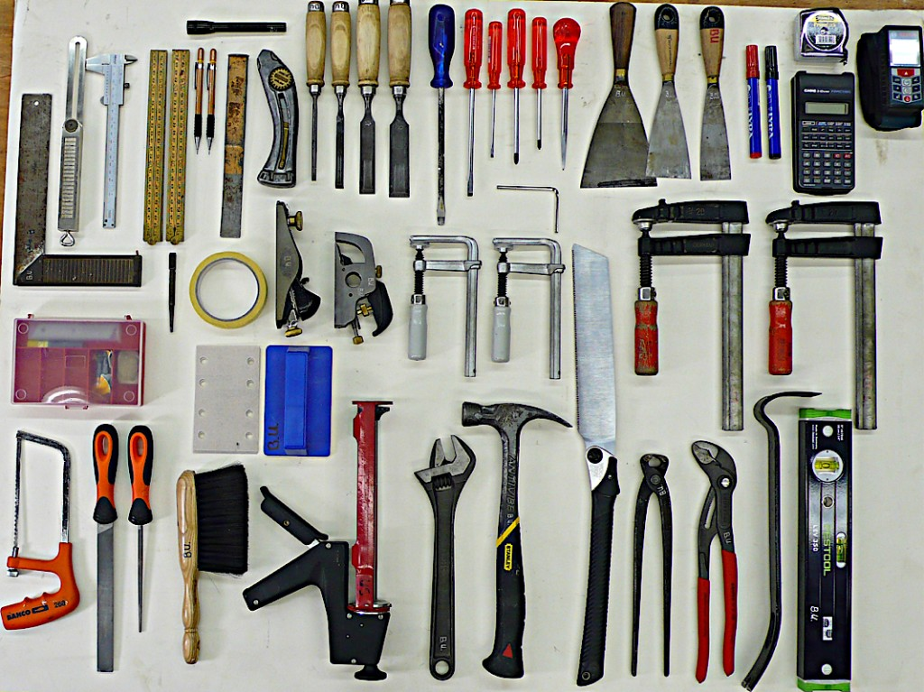

1…………………………………………………………….. 2…………………………………………………………………

3……………………………………………………………. 4…………………………………………………………………

5……………………………………………………………. 6…………………………………………………………………

7…………………………………………………………….. 8…………………………………………………………………

9……………………………………………………………. 10………………………………………………………………

11………………………………………………………….. 12……………………………………………………………….

13………………………………………………………….. 14……………………………………………………………….

15………………………………………………………….. 16……………………………………………………………….

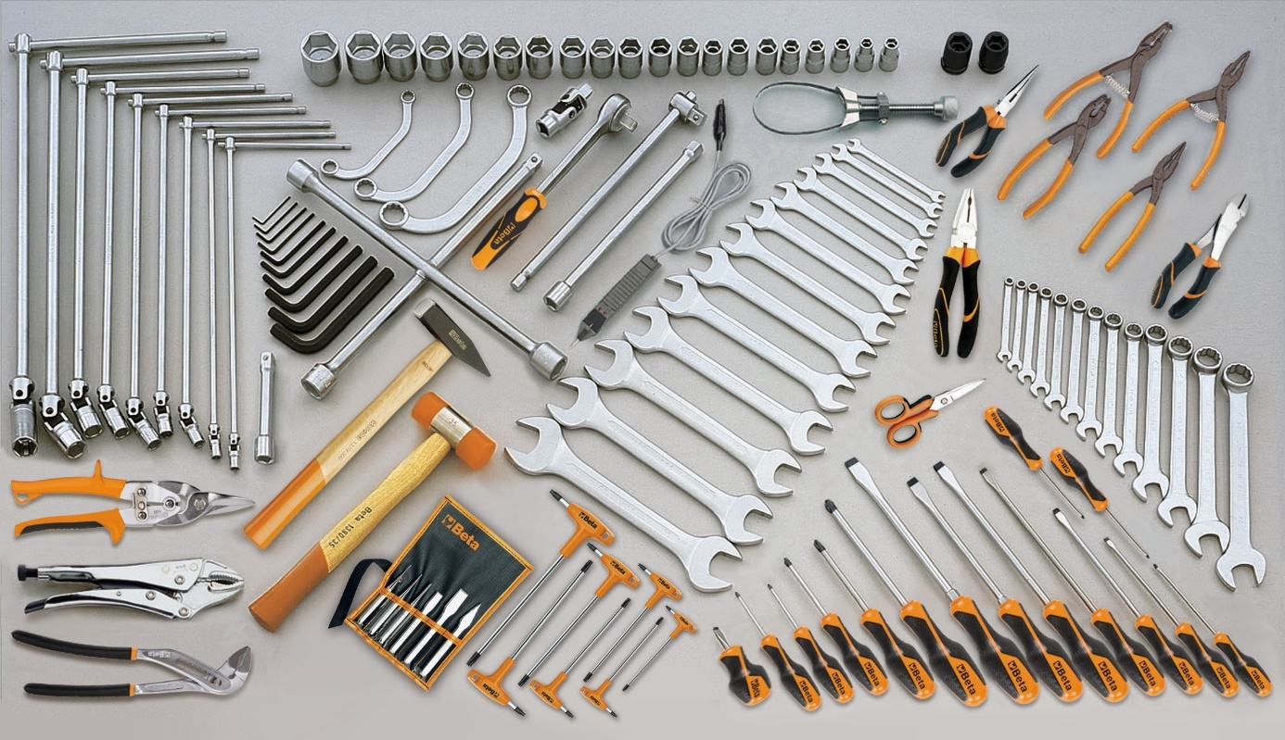

1…………………………………………………………….. 2…………………………………………………………………

3……………………………………………………………. 4…………………………………………………………………

5……………………………………………………………. 6…………………………………………………………………

7…………………………………………………………….. 8…………………………………………………………………

**Oefening: beroepen en het gereedschap dat ze gebruiken:**

Noem steeds 5 voorbeelden van gereedschappen die gebruikt worden voor volgende beroepen:

|  |  |  |
| --- | --- | --- |
| De schrijnwerker | De metser | De garagist |
|  |  |  |
|  |  |  |
|  |  |  |
|  |  |  |
|  |  |  |
|  |  |  |

|  |  |  |
| --- | --- | --- |
| De mecanicien | De loodgieter | De elektricien |
|  |  |  |
|  |  |  |
|  |  |  |
|  |  |  |
|  |  |  |
|  |  |  |

**Oefening: werkwoorden bij het passend gereedschap: verbind:**

|  |  |  |  |
| --- | --- | --- | --- |
| Opmeten | O |  | O de zaag |
| strippen | O |  | O de hamer |
| Zagen | O |  | O de schroevendraaier |
| Knippen/ afkorten | O |  | O de vijl |
| Kloppen | O |  | O de vouwmeter |
| opspannen | O |  | O de striptang |
| Vijlen | O |  | O de kniptang |
| Schroeven/ vast- losdraaien | O |  | O de spanvijs |